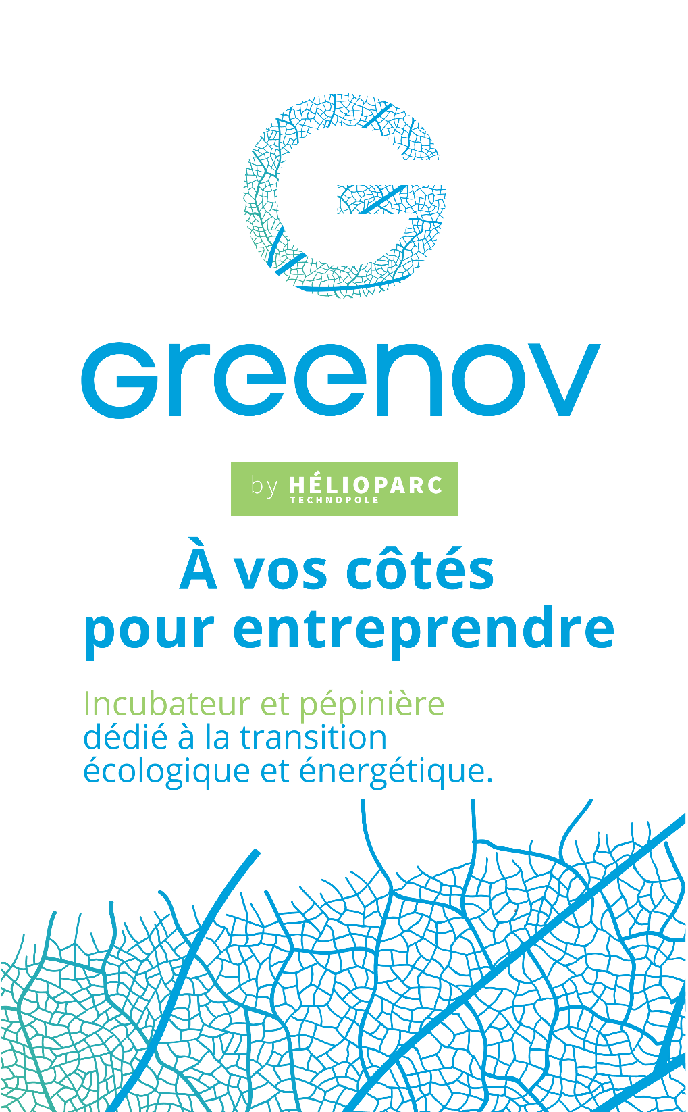

Avec le soutien de
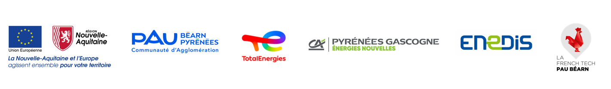
L’objectif de ce concours est de faire émerger des projets de création d’entreprises et des projets d’innovation dans le domaine des greentech et de la transition écologique et énergétique. Les candidats devront évoluer dans l’une des thématiques suivantes :

- Éco-conception,
- Économie circulaire (recyclage, réemploi, valorisation de déchets ou de coproduits),
- Énergies renouvelables et décarbonées,
- Bâtiment et ville durables,
- Décarbonation de l’industrie, économie de la fonctionnalité,
- Gestion/protection de la ressource en eau,
- Gestion des déchets,
- Alimentation et agriculture durables,
- Biomimétisme, bio-inspiration, produits biosourcés,
- Mobilité durable…

Une partie du chiffre d’affaires du projet ou de l’entreprise est ou sera réalisé dans l’un de ces domaines.

Le concours s'adresse à tout porteur de projet de création d’entreprise ou toute entreprise de création récente (moins de 4 ans).
Le projet d’innovation vise à se concrétiser par la commercialisation d’une offre de produit et/ou de service (l’innovation peut être d’usage ou technique).

La technopole Hélioparc s’appuie sur les acteurs majeurs de l’innovation du territoire pour accompagner les porteurs de projets. Cet appel à projet est sponsorisé par Total Énergies, Enedis et Téréga.

Les lauréats bénéficieront d’un hébergement et d’un accompagnement de 12 mois gratuits par l’équipe de la technopole Hélioparc. Ils pourront ainsi évoluer dans un écosystème propice à l’innovation et accéder à leurs premiers clients.

A la suite de cette période, un bilan sera réalisé afin de définir la poursuite ou non de l’accompagnement et de l’hébergement dans les conditions classiques d’incubation/pépinière de la technopole.

Comment candidater ?

- Remplissez votre dossier de candidature
- Adressez-le, avant le 25/03/2024 midi heure de Paris par mail : contact@helioparc.fr et m.claverie@helioparc.fr

I- Présentation succincte du projet / de l’entreprise

Nom du projet / de l’entreprise :

Résumé non confidentiel utilisable par la technopole Hélioparc (maximum 200 mots) :

II- L’équipe
Le porteur de projet / Le dirigeant :
Nom & Prénom
Adresse
Adresse mail
N° de téléphone portable

En quoi votre expérience pro/perso est un atout pour le projet/l’entreprise (Compétences clés, temps dédié au projet) + Joindre un CV :

Associé(s) (à préciser pour chaque associé) :
Nom & Prénom
Adresse
Adresse mail
N° de téléphone portable

En quoi votre expérience pro/perso est un atout pour le projet/l’entreprise (Compétences clés, temps dédié au projet) +Joindre un CV :

Effectif et recrutement :
Quel est l’effectif de l’entreprise ? Quels sont vos besoins en recrutement (quel poste, quelle compétence, combien) ?

III – LE PROJET / LE MARCHE
- L’idée du projet / l’innovation / la technologie
- Quel est le contexte ? Pourquoi ce produit / service ?

- En quoi votre projet rentre-t-il dans la thématique de GreeNov ?

- Quels sont les principes technologiques mis en œuvre dans votre projet ? En quoi cela est-il innovant ? Quelles sont les contraintes réglementaires ? Précisez les partenariats scientifiques/techniques (en cours ou envisagés)

- Quelles sont les influences (réglementation, normes, mode, environnement…) qui peuvent amplifier ou annuler l’avantage qui découle de votre technologie ?

- Votre projet a-t-il été évalué scientifiquement et technologiquement ? Par quelles structures ?

- Quels sont les adossements et les partenariats scientifiques et techniques ?

- Votre innovation est-elle protégée/protégeable ?

- Degré d’avancement du projet / produit
(A quel stade en est le projet : idée / prototype / expérimentation /commercialisation…)

- Marché et positionnement
Si vous disposez d’un business plan, merci de le joindre
- Marché : (avez-vous exploré le marché ? Quelles sont vos conclusions ?)

- Cibles clients : (profil de vos clients)

- Communication : (plan de communication/pistes envisagées)

- Commercialisation : (Pour les Porteurs de Projet, au démarrage comment pensez-vous commercialiser ? Pour les entreprises, décrivez votre réseau de distribution/commercialisation)

- Modèle économique : (comment votre entreprise va générer ou génère-t-elle des revenus à partir de votre idée /concept, qu’est-ce que vous facturez et comment (vente, abonnement, …)) ?

- Concurrence :

- Quelles sont/seront les valeurs qui orientent/orienteront votre stratégie d'entreprise ?

IV- ASPECTS FINANCIERS
- Pour les porteurs de projet :
Besoins financiers estimés
Apport financier personnel
Piste de financements

Compte de résultat prévisionnel (CA visé année 1, 2 et 3 / revenus, charges, bénéfices) :

- Pour les entreprises :
Quel est votre capital social ? Faites-vous du chiffre d’affaires ? Combien ?
Compte de résultats des deux dernières années
Joindre une copie du KBIS.

V – BESOINS IMMOBILIERS
Indiquez votre besoin en nombre de bureaux et surface en m² :
Quand souhaitez-vous intégrer la technopole ?
VI – MOTIVATIONS / POURQUOI GREENOV ?
Indiquez les raisons pour lesquelles vous souhaitez intégrer l’incubateur/pépinière GreeNov, ainsi que votre ambition et votre vision de l’entreprise à 3/5 ans (valeur sur le marché, ce que vous souhaitez que vos clients disent de vous, ce qui vous différenciera de vos concurrents, taille de marché conquis, marque employeur…).

Je certifie sur l’honneur que les informations communiquées dans ce formulaire sont sincères et véritables.
Fait à , le
Signature

